【校级精品实验项目】
【选择型综合实验项目】
实施规范
同济大学软件学院
版本2.0
2021-9-2

目录
1. 引言 (Introduction) 1
1.1 编写目的 1
1.2 预期读者 1
1.3 知识和技能要求 1
1.4 参考资料 1
2. 选择型综合实验管理规范细则 2
2.1 综合物理网络实验项目实施 2
2.2 虚拟网络实验项目实施 2
附录1 计算机网络实验室设备清单 4
附录2 计算机网络验证性实验名单 5
附录3 物理网络实验项目名录 6
附录4 虚拟网络实验项目名录 7

引言 (Introduction)

编写目的
选择型综合实验项目是本科实验教学课程《计算机网络实验》（课程编号420147）中的综合设计类项目，由教师来创造多个实验子项，但实验方案往往不完备，原则上由学生自主选择，并完善实施，有利于培养学生创新意识。
原先的实验子项都是基于物理网络设备，现将项目内容扩展到虚拟实验，吸收精品课程成果，扩大选择范围，并且作为物理网络实验的补充。为保证实验项顺利开展，特制订本规范。

预期读者
- 计算机网络实验课任课教师。
- 计算机网络实验课助教。
- 计算机网络实验课学生。

知识和技能要求
本实验项目具有一定难度，因此必须具备一定的计算机网络理论知识，并具有较为丰富的计算机网络实验经验。
1、了解OSI和TCP/IP协议。
2、具备物理网络设备基本操作技能，已独立完成多个计算机网络验证性实验。具体详见附录2。
3、具备初步NS3运行管理技能，便于开展虚拟网络。

参考资料
1、Douglas E. Comer，Computer Network and Internet，Fourth Edition，清华大学出版业。
2、《计算机网络实验教程》
3、https://www.nsnam.org/
4、《NS3编程》

选择型综合实验管理规范细则
选择型综合实验覆盖物理网络实验和虚拟网络实验，物理网络主要利用数量较少，不足以开展实验教学项目的实验设备。虚拟网络是一个更广泛的实验领域，完全可以消除实验设备的限制，但虚拟实验的实施需要掌握开展虚拟实验的原理和技能。NS3虚拟网络技术的相关细节见官网：https://www.nsnam.org。

综合物理网络实验项目实施
综合物理网络实验项目，将从附录3《物理网络实验项目名录》中选择。鉴于设备数量限制，需要申请。
1、学生提交《实验项目申请》；
2、实验教师审批同意后。将统一安排，确定具体实验时间和实验设备；
3、实验项目由学生收集相关实验资料，完善实验资料分；
- 实验实施由学生自主进行，并做好实验报告记录。

NS3虚拟网络实验运行环境安装
NS3虚拟网络运行环境安装见网址：https://www.nsnam.org/wiki/Installation。目前虚拟实验环境使用NS-3.28版本，使用更高版本请参考相关文献。
1、Ubantu16.4操作系统。目前NS3运行在linux操作系统下，建议安装ubantu16.4，更高版本需要测试。查看ubantu版本：
lsb_release -a
2、python2.7环境。NS3虽然使用C++编程，但需要python进行编译管理，会使用基于python的waf脚本。Ubantu一般已安装了python环境。
1)查看python版本：
python --version，目前版本是2.7.12
2)安装python，如果没有安装python，或者需要更高版本的python:
sudo apt-get install python=2.7
3、NS3安装。NS3下载及安装，建议下载tar版本，并进行解压。
cd
mkdir tarballs
cd tarballs
wget http://www.nsnam.org/release/ns-allinone-3.28.tar.bz2
tar xjf ns-allinone-3.28.tar.bz2

- waf初始化。./waf configure
5、运行虚拟实验代码。./waf –run scratch/first

、nam可视化工具安装。
1）安装 QT4工具包:
sudo apt-get install qt4-dev-tools
2）编译netanim，netanim源代码已包含在n.Nets-allinone-3.28的netanim-3.108目录下。ns-3时默认NetAnim不编译，所以需要单独编译安装。
2.1进入源代码目录：Cd tarballs/ns-allinone-3.28/netanim-3.108
2.2 编译源代码：
qmake NetAnim.pro
make
会生成执行文件NetAnim
3）使用。./NetAnim

虚拟网络实验项目实施
虚拟网络实验项目，将从附录4《虚拟网络实验项目名录》中选择。并自主开展实验。本虚拟网络平台采用NS3离散型仿真器, 可以像物理设备能生成数据包，根据数据包生成状况，真实反映其虚拟网络成效。
虚拟实验涉及两个方面内容。
一、NS3运行环境安装。
虚拟实验步骤：
1、获取虚拟实验代码。虚拟实验由NS-3的脚本由C++或者Python编写。
2、利用waf运行虚拟实验代码。
3、使用NetAnim进行可视化展示实验过程。NS3本身并不具有可视化功能。

NS3虚拟程序运行
NS3程序需要编译才能运行。NS3提供了基于python的编译，可以使用waf编译运行NS3程序。
当装好NS-3的运行环境之后，在NS-3的程序主目录为ns-3.28，下会有一个scratch目录，其性质类似于VC/VC++环境下的Debug目录，将脚本复制到scratch目录下，并运行waf，这样你的脚本就会被编译。例如：
./waf --run scratch/example

NetAnim虚拟程序场景重演
一个独立的、基于Qt4的离线动画演示工具，但NS3程序有接口，在ns-3仿真过程中生成XML格式的trace文件，仿真结束后NetAnim读取该文件显示网络拓扑和节点间数据分组等动画过程。ns-3中的ns3::AnimationInterface类负责生成XML跟踪文件，AnimationInterface使用追踪基础设施追踪节点 间数据分组流的轨迹。在仿真开始前，AnimationInterface注册为tx和rx（发送数据和接收数据）事件的追踪hook，当发送和接收数据分组时，在AnimationInterface中的tx和rx相应的hook被调用， 当rx hook被调用时，AnimationInterface能感知到正在流动的数据流的2个端点，然后添加该信息到XML格式的追踪文件。关于XML文件的格式文本在后面再介绍，但只有接受事件rx的追踪hook被调用时，AnimationInterface才记录这个数据分组，实验文件中事件tx和rx一定是匹配的，并且包含事件的时间戳。
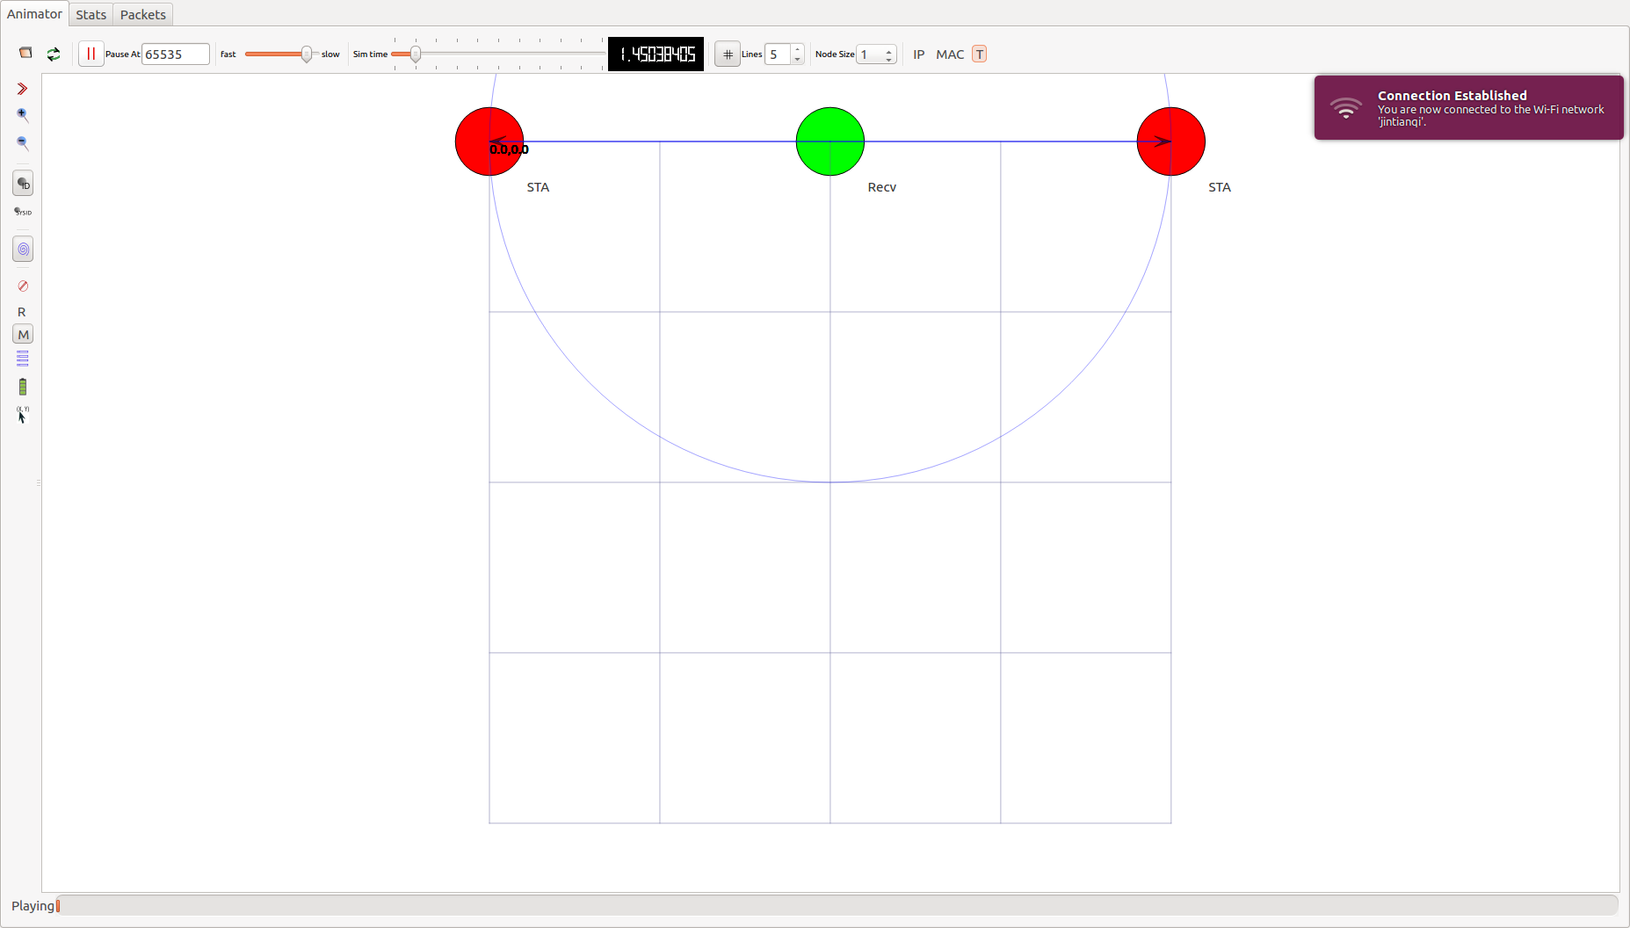

虚拟网络实验项目
无线组网技术是计算机网络组网技术中发展最为迅速的技术，由于无线网络具有的可移动性，发展前景非常广阔，但无线组网技术实验教学却受环境制约因素较大，无论设备数量还是拓扑结构，在现有实验条件下均受到极大限制, 阻碍了实验教学的深入。虚拟无线组网技术项目是利用虚拟网络实验平台进行开发。

无线局域网络隐藏节点实验

实验原理
无线局域网络Wireless LANs，简称Wi-Fi，标准版本号是802.11，从此版本又发展了多个子版本，比如熟知的802.11g。但其传输机制是完全一致，所有节点都采用了同频率载波，采用了Carrier Sense On Multi-Access/ Collision Avoid (CSMA/CA)，即多路存取载波监听/避免碰撞机制，类似总线的共享发送模式，即任意时刻只有一个节点才能发送。
多路存取载波监听机制，根据监听通道传输状态以决定是否可以发送。
1、当节点需要发送数据时，进行载波监听。载波是网络上的传输信号。
2、如果节点在网络上监听到载波，说明其他节点在发送，那只能耐心等待，返回1。
3、如果没有监听到载波，就能直接往网上发送帧，用不着通知其他节点。这是没有节点在传输数据。
多路存取载波监听机制建立在所有节点都能监听其他任意节点的载波基础上，但在无线网络中，由于其可移动性，会发生隐藏节点问题。
隐藏节点是指在接收节点的覆盖范围内而在发送节点的覆盖范围外的节点。由于听不到发送节点的发送，隐藏节点可能向相同的接收节点发送分组，导致分组在接收节点处冲突。隐藏节点可以分为隐发送节点和隐接收节点。如下图3-1所示。
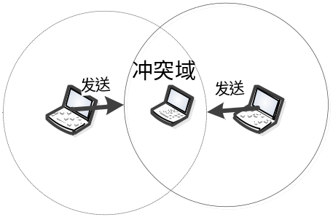
图3-1 隐藏节点
A和C就互为隐藏节点。节点A和C同时想发送数据给节点B，但A和C都不在对方的传送范围内。所以当A发送数据给B时，C并未检测到A也在发送数据，会认为目前网络中无数据传送，会将数据发送给B。这样，A和C同时将数据发送给B，使得数据在B处产生冲突，最终导致发送的数据不可用。这种因传送距离而发生误判的问题称为隐藏节点问题。
解决隐藏节点的思路是使接收节点周围的邻居节点都能了解到正在进行的传输。RTS/CTS方式是解决隐藏节点问题的主要方法之一，发送节点在数据发送前与接收节点进行一次短控制消息握手交换，请求发送(Request to Send，RTS)和清除发送(Clear to Send，CTS)的控制信息来避免冲突。其握手过程如图3-2所示。
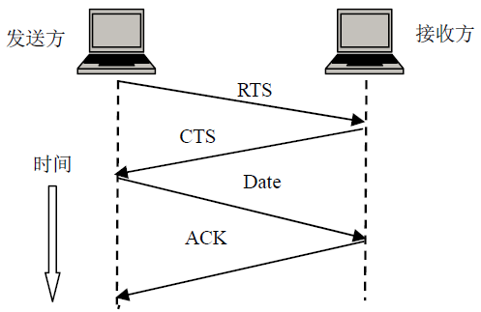
图3-2 RTS/CTS握手过程

发送方发出数据前，先送出一个RTS包，告知在传送范围内的所有节点不要有任何传送操作。如果接收方目前空闲，则响应一个CTS包，告诉发送方可开始发送数据，此CTS包就会告知所有在接收方信号传输范围内的其它节点不要进行任何传输操作。

实验目标
实验项目的设置目的，主要是让学生对无线网络的传输机制有一个直观的了解，加深对CSMA/CA协议的理解。该实验项目，允许学生可以随意调整节点的位置，并通过分析实验产生数据结果，来获得最终的实验结论。可以培养学生的初步的观察力和分析能力，形成最基本的研究能力。
实验介绍和演示。目的是让学生了解实验的原理，加深实验理解，明确实验要求。内容涉及三方面。简单介绍CSMA/CA机制原理和隐藏节点现象；演示隐藏节点实验过程、实验数据分析和实验结论；对实验报告提出明确要求，做完实验后，作为实验报告依据的实验场景一定要保存下来，实验结论一定要根据实验数据取得。

实验内容
隐藏节点实验主要是揭示无线节点传输过程中可能发生的冲突以及解决的过程。实验场景非常典型化，设置了两个发送节点和一个接收节点，实验中需要控制的是节点之间的距离可以自由调整，RTS/CTS控制可以启用或不启用，然后观察数据包丢失现象来获得实验结论。
1）实验场景如图3-3所示。
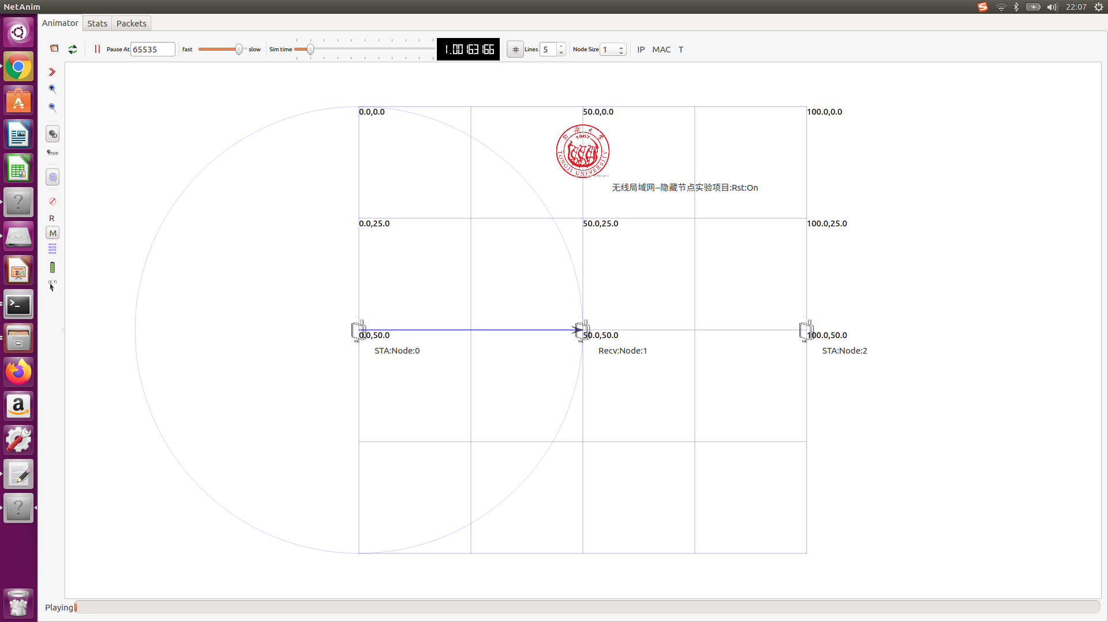
图3-3 隐藏节点实验场景
圆圈表示无线信号覆盖的区域。
2）实验分析思考。给予学生一些启发思考。A.是否存在正常场景和隐藏场景以外的场景，有的话请提供；B.本实验能否通过pcap包解析获得实验结果，为什么？
3)学生实验。必须要实施两个典型实验场景，做对比实验，考察正常场景和隐藏节点场景两种情境下，无线网络传输状况；以及两种典型场景下，RTS/CTS对无线网络传输状况的影响。
[场景1－正常节点场景]
先考察原始情况下无线网络传输状况，即关闭RTS/CTS条件下启动无线传输，查看实验数据的影响，是否存在数据包丢失；然后进行对比实验，在不改动拓扑结构前提下，考察启用RTS/CTS协议的无线网络传输状况，有无差异。
[场景2－隐藏节点场景]
先考察原始情况下无线网络传输状况，即关闭RTS/CTS条件下启动无线传输，查看实验数据的影响，是否存在数据包丢失；然后进行对比实验，在不改动拓扑结构前提下，考察启用RTS/CTS协议的无线网络传输状况，有无差异。

实验过程
虚拟实验由lab-wifi-hidden-stations.cc实现，通过命令行参数提供两种实验场景，3.3节的场景1-正常场景和场景2-隐藏节点场景。
[场景1－正常节点场景]
1、复制实验代码到NS_HOME/scratch：
lab-wifi-hidden-stations.cc、phone.png和tongji.png
2、以启用Rts方式运行虚拟实验项目：
./waf --run “scratch/lab-wifi-hidden-stations.cc enableRts=1”
3、展示虚拟网络实验动画
1)将目录移动到执行目录netanim
2)启动netanim动画工具程序：./NetAnim
3)显示运行动画。打开lab-wifi-hidden-stations.xml, 如图3-3所示。
4) 数据分析。查看数据包丢失率。切换控制台的Packets，如表3-1左表所示。在1.01秒传输了32个数据包。
[场景2－隐藏节点场景]
其他步骤都一样，运行虚拟实验项目不同：
./waf –run “scratch/wifi-hidden-stations.cc enableRts=0”
4)数据分析。查看数据包丢失率。切换控制台的Packets，如表3-1右表所示。在1.01秒传输了16个数据包。

实验结论
在关闭 RTS时，当两个节点同时发送时，发生了由于发生隐藏节点现象，两个隐藏节点同时发送导致发送失败。因此，导致丢包率增加了几乎一倍。
表3-1 Packets统计
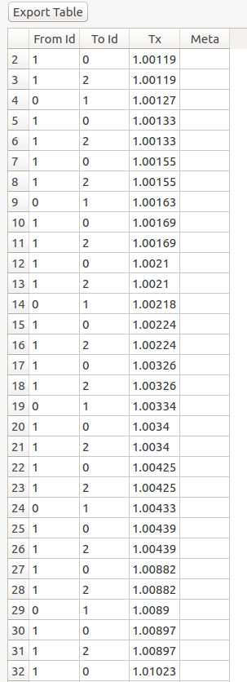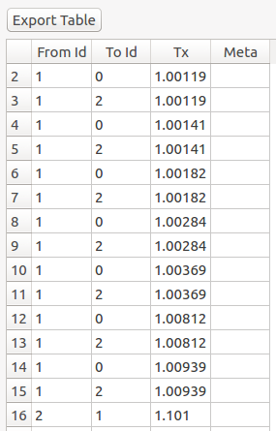

移动自组网络manet实验

实验原理
移动自组网络(Mobile Ad-hoc NETworks)，简称Manet，指节点具有移动性的Ad hoc网络，也被称为自组网，其网络拓扑是不断变化的。Manet是多跳网络，计算机网络从一个节点到另一个节点直接传输称为一跳，经过多个节点称为多跳，以太网是一跳网，原因是当两个无线节点相距超过有效传送距离时，就不能一跳完成，需要完全依靠中间无线节点的传递才能完成。因此，有些节点除了执行检测任务之外，还要担当路由节点，帮其他节点转发数据。但由于网络拓扑不断变化，导致路由等也变得复杂，常见路由协议有OLSR(Optimized Link State Routing)、AODV(Ad Hoc On-Demand Distance Vector)、DSDV (Destination-Sequenced Distance-Vector Routing)和DSR (Dynamic Source Routing)。
移动自组网络在应用中往往就是指无线传感网络，在环境保护、健康、军事和商业方面等各个领域具有很广的发展前景， 比如，森林防火、生态、食品保护、精细农业、远程人体数据监控、病人追踪、战场、环境控制、交互博物馆、车辆失窃监控、车辆跟踪和灾害监控等。

实验目标
实验目标，主要是对移动自组网络的传输机制有一个直观的了解，加深对中间节点路由协议原理的理解，培养学生的初步的观察力和分析能力，形成最基本的研究能力。

实验内容
自组网络实验主要是揭示其典型的传输过程。工程上，经常将数据发送节点，称为源(source)节点；用于采集数据，接收节点，称为汇聚(sink)节点，可以作为数据中心。实验将使用50个节点，其位置随机确定的，其中，确定2个汇聚节点，用蓝色圆点表示；2个源节点，用红色圆点表示；其他节点用黄色表示。源节点将同时向汇聚节点发送数据，不能直接传输到达的数据，将由其他中间节点进行路由，实验允许采用OLSR、AODV、DSDV和DSR路由协议，缺省采用AODV路由协议。通过观察数据包传输来理解自组网络运行机制。
AODV无线自组织按需距离矢量协议. 当一个节点需要给网络中的其他节点传送信息时，如果没有到达目标节点的路由，则必须先以组播的形式发出RREQ(路由请求)报文。RREQ报文中记录着发起节点和目标节点的网络层地址，邻近节点收到RREQ，首先判断目标节点是否为自己。如果是，则向发起节点发送RREP(路由回应);如果不是，则首先在路由表中查找是否有到达目标节点的路由，如果有，则向源节点单播RREP，否则继续转发RREQ进行查找。

实验过程
虚拟实验由lab-manet-routing.cc实现，虚拟网络过程有以下步骤：
  - 复制虚拟实验代码到NS_HOME/scratch
lab-manet-routing.cc
2、编译运行：
./waf –run scratch/ lab-manet-routing
3、显示运行动画
1)将目录移动到执行目录netanim
2)启动netanim动画工具程序：./NetAnim
3)显示运行动画。打开lab-manet-routing.xml,
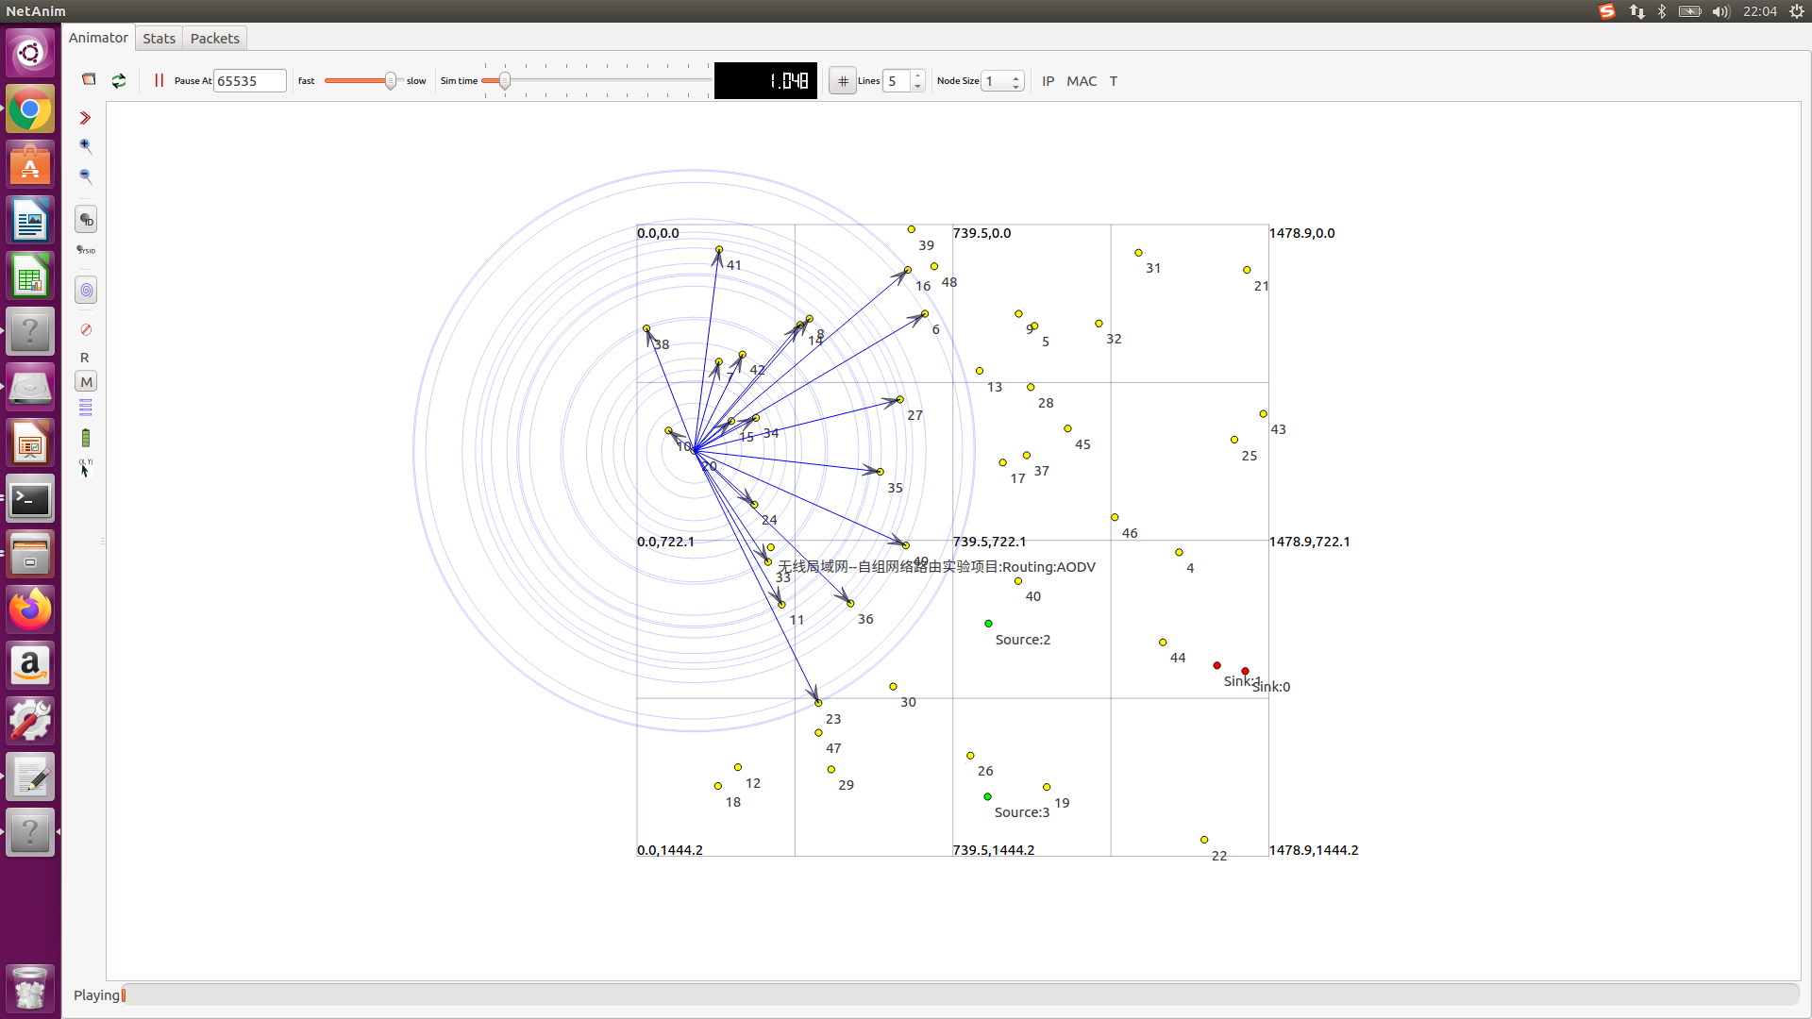

LTE蜂窝网络信元切换实验项目
蜂窝网络,理论上属于无线广域网技术，是组成计算机网络的四大网络类型之一，蜂窝网络构成了移动计算的通信基础。随着智能终端销量的不断增加，移动计算已形成一个广泛市场，而且尚在不断地发展之中，发展前景非常广阔，并被认为是对未来具有深远影响的四大技术方向之一，5G就是目前最新的蜂窝网络技术。虚拟LTE蜂窝网络组网实验项目，利用虚拟网络技术建立蜂窝网络组网技术实验教学环境。

实验目标
本实验子项是LTE-EPC蜂窝网络信元切换实验，构建一个多信元场景，每个基站相隔足够远，以致于信元间的重叠区非常小，通过模拟移动终端的移动，根据基站的信号强度，自动进行信元切换，让学生了解LTE-EPC网络的信元的构成原理。
1）理解无线局域网的信元的构成及机制；
2）理解LTE-EPC网络X2切换原理和机制；
3）理解基于X2接口的内部切换仿真流程。

实验原理

LTE蜂窝网络信元
信元，特指无线广域网无线信号覆盖区，区内都包含一个信号塔作为基站，负责同进入区域内智能终端的无线信号发送和接收，理想的信元是一个正六边形，如图6-1所示。

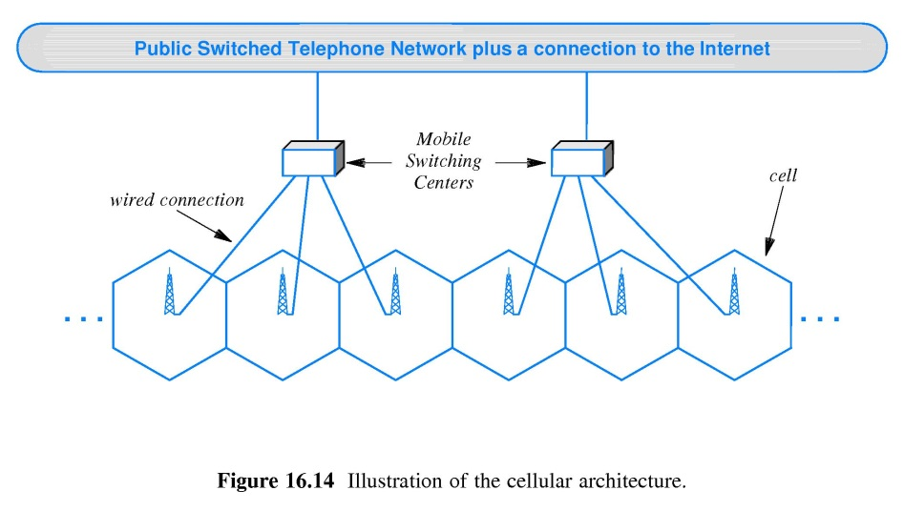
图6.1 信元结构
智能终端通过所在信元的基站接入LTE网络，智能终端在移动过程中，不断进出不同信元，就需要在不同的信元之间进行切换，信元切换是改变用户服务小区的连接方式的过程。

LTE蜂窝网络 X2接口
X2接口是LTE基站切换的接口标准。X2接口主要功能是在LTE系统内，UE在连接状态下从一个基站切换到另一个基站的移动性管理，技术上，前后两个基站分别称为源基站和目标基站。X2接口控制面还可以对各eNodeB之间的资源状态、负责状态进行监测，用于eNodeB负载均衡、负荷控制或者准入控制的判断依据。此外还负责X2连接的建立、复位、eNodeB配置更新等接口管理工作。
1、X2-AP应用层信令协议。是X2接口的应用层信令协议，X2AP协议支持无线网（E-UTRAN）中的UE移动性管理和SON功能。比如通过X2AP的数据转发（在X2 Handover的时候的数据转发），SN status的转发（Handover时），或者是eNB之间的资源状态消息交换等，X2-AP应用层信令协议如图6-1所示。
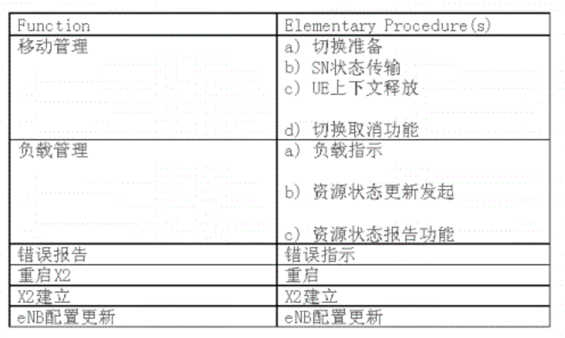
图6-1 X2-AP应用层信令协议
2、X2切换流程。X2切换流程如图6-2所示。
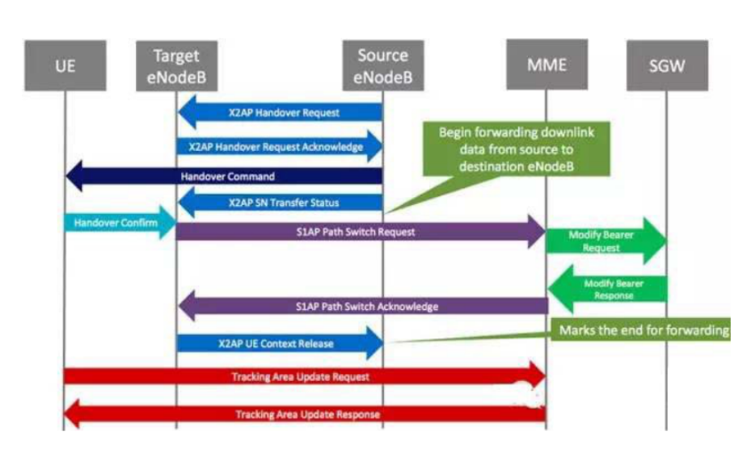
图6-2 X2切换流程
根据网络配置门限UE向eNB发送测量报告，如果邻小区信号质量更优，则决定切换。源基站向目的基站发送Handover Request消息，目的基站判断是否允许接入。若允许接入，则目的基站预留相关资源，并向源基站发送Handover Request Ack确认。
源基站将目的基站生成的ConnectionReconfiguration信息发送给UE，并进行SN Status Transfer将序列号状态传输到目的基站。
目的基站缓存源基站转发的数据，同时源基站停止其与UE之间的发送、接收功能，UE开始切换的目的基站。
切换成功后目的基站发送Path Switch Request消息到MME，通知MME基站切换情况。MME、SGW、PGW之间互传消息完成Path Switch。
目的基站发送UE Context Release消息到源基站，源基站释放相关资源。
X2切换主要有HANDOVER PREPARATION，SN STATUS TRANSFER，UE CONTEXT RELEASE等过程。
3、X2切换算法。X2切换算法主要有a3-rsrp-handover-algorithm和a2-a4-rsrq-handover-algorithm两种。
1)A3-rsrp-handover-algorithm。
A3切换算法也成为最强的小区切换算法，想法是为每个UE提供最佳的参考信号接收功率（RSRP）。这是通过在检测到更好的小区（即具有更强的RSRP）后执行切换来完成的。选择事件A3（邻居小区的RSRP比服务小区的RSRP更好）来实现这一概念。UE触发切换到测量报告中的最佳小区。使用此算法的仿真可能会导致在短时间内连续切换到先前的源eNodeB，尤其是在启用衰落模型时。通常通过在切换中引入一定的延迟来解决该问题。该算法通过将滞后和触发时间参数包含到UE测量配置中来实现此目的。A3-rsrp-handover-algorithm内容如表6-1所示。
表6-1A3-rsrp-handover-algorithm
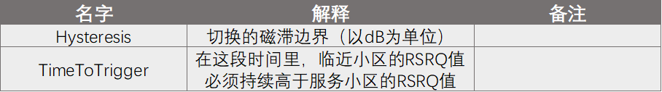
2)A2-A4-rsrq-handover-algorithm。
A2A4切换算法利用从事件A2和事件A4获取的参考信号接收质量（RSRQ）测量。因此，该算法将向相应的eNodeB RRC实例添加2个测量配置。图6-3表示了A2-A4-RSRQ切换算法处理流程。
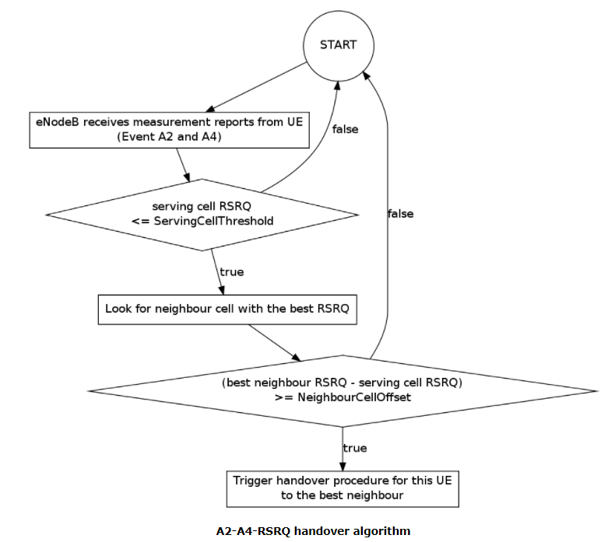
图6-3 A2-A4-RSRQ切换算法处理流程
3）No OpHandover Algorithm。
最简单的实现切换算法。它基本上不执行任何操作，即不调用任何“移交管理” SAP接口方法。如果用户希望在仿真中禁用自动切换触发功能，则可以选择此切换算法，算法内容如表6-2所示。
表6-1 No OpHandover Algorithm
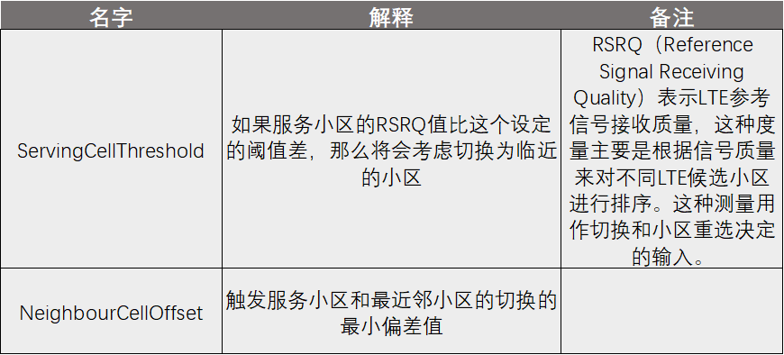

实验内容
主要实验内容了解在移动终端UE移动过程中，进入不同信元之间而进行信号切换处理情况，模拟控制智能手机移动方向，进行向上、下、左、右或随机方向，引起不同的信元之间的切换，还选择不同的切换算法，充分反映信元切换状况。实验结束后会生成日志文件，验证相邻信元切换情况。

实验步骤
虚拟实验子项目由lab-lte-handover.cc程序担当，其文件目录，/home/yan/ns3/ns-allinone-3.28/ns-3.28/scratch/lab-lte-handover.cc。该程序包含多个参数，便于实验人员调整，核心参数如下：
numberOfUes，
numberOfEnbs，
movingSpeedOfUes等参数，修改一个或多个参数观察对比结果变化。
命令行参数查看命令“sudo ./waf --run "scratch/lte-ex-1 --PrintHelp”命令，如图6-4所示。
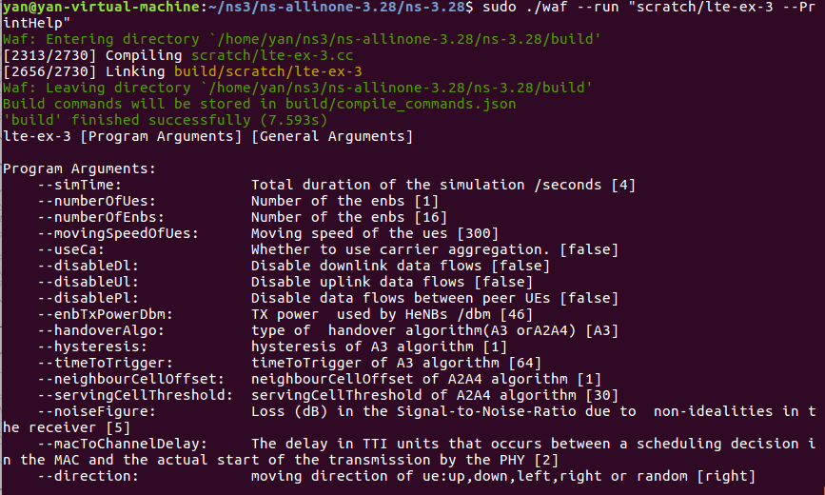
图6-4 运行6. LTE蜂窝网络基站切换实验项目子项查看参数
实验步骤如下：
1、运行虚拟实验子项目。
1）打开一个终端窗口。
2）切换到执行目录，/home/yan/ns3/ns-allinone-3.28/ns-3.28/。
3）运行lte-ex-3.cc。sudo ./waf --run "scratch/lab-lte-handover"，输入口令，运行如图6-5所示。
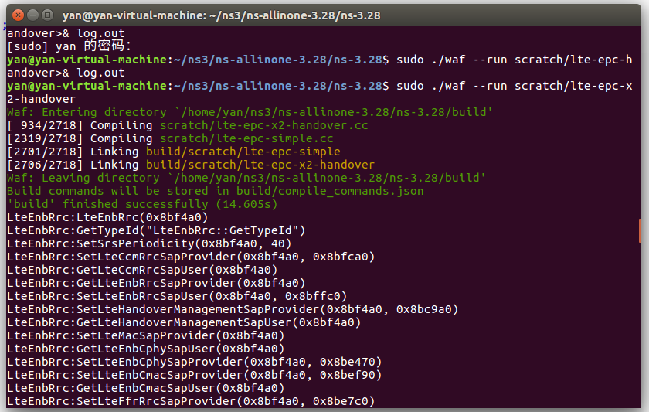
图6-5 运行LTE蜂窝网络基站切换实验项目子项
运行后，将生成/home/yan/ns3/ns-allinone-3.28/ns-3.28/xml/lab-lte-handover.xml跟踪文件以及通信数据pcap文件。
2、运行NetAnim。
1）打开一个新终端窗口。
2）切换到执行目录，/home/yan/ns3/ns-allinone-3.28/netanim-3.108/。
3）运行NetAnim。./NetAnim
4）打开实验跟踪文件。File→lte-ex-3.xml，将以动画方式呈现实验场景，如图6-6和6-7所示。
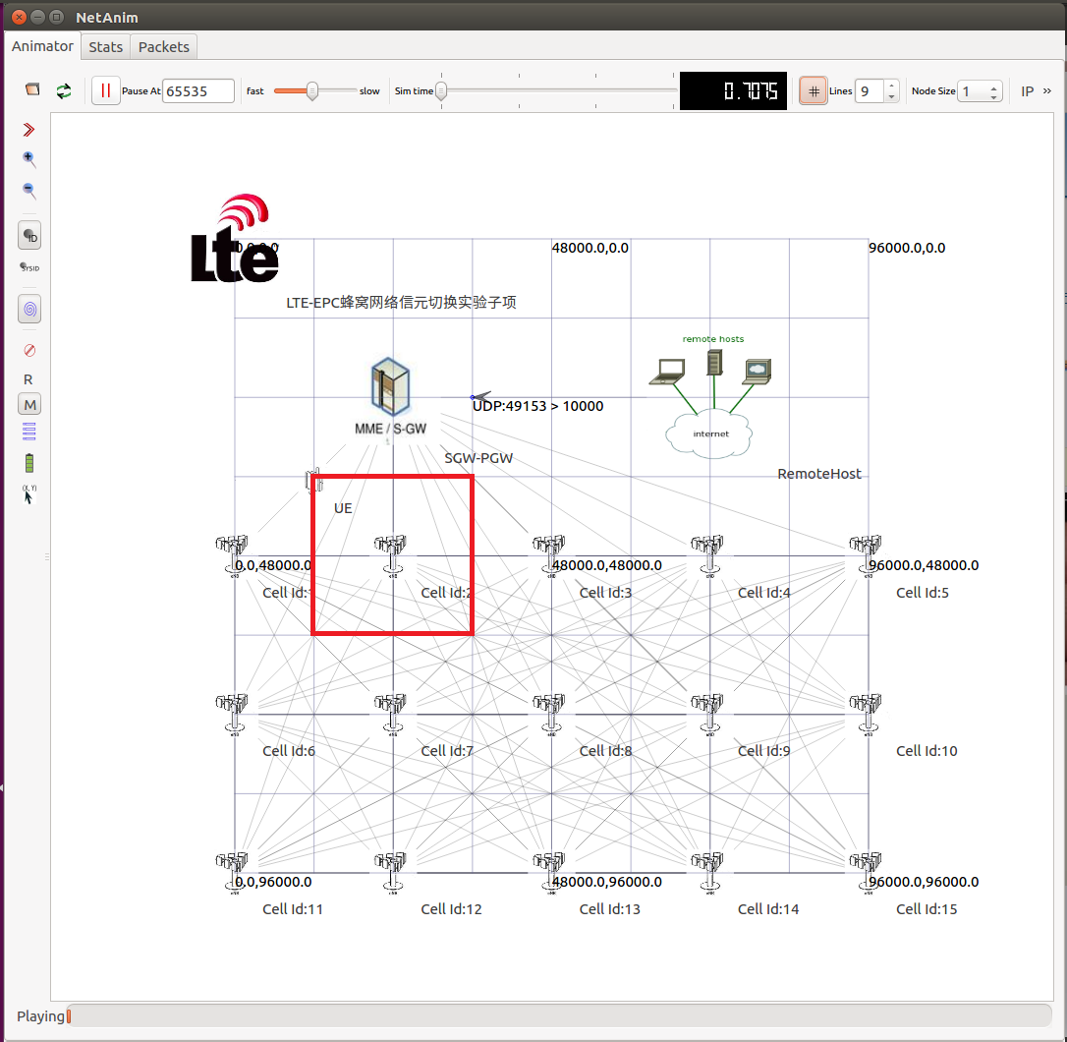
图6-6 LTE蜂窝网络基站切换实验项目子项实验场景1

3、验证日志文件数据验证。打开生成的日志文件log.out，分析在移动过程中移动终端和信元之间的切换，信元的区域可以使用红框所示，如图6-6所示。在日志中，可以看到Service表示切换处理过程。
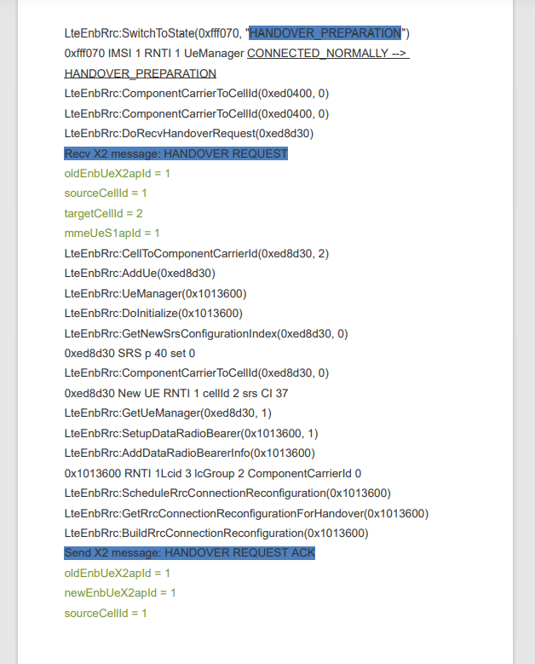
图6-9 日志文件数据分析

附录1 计算机网络实验室设备清单
编号 | 设备名 | 型号 | 数量 | 厂商
1 | 入侵检测系统 | Juniper IDP75 | 1 | Juniper
2 | 防火墙 | CISCO ASA5510-DC-K8 | 2 | CISCO
3 | 路由器 | CISCO | 36 | CISCO
4 | 三层交换机 | WS-C3560v2 | 6 | CISCO | 三层交换
5 | 二层交换机 | WS-C2960-24TC-L | 6 | CISCO
6 | IP电话 | IP-7911G= | 4 | CISCO

附录2 计算机网络验证性实验名单
实验一： ISO基本操作，目的: 学会CISCO ISO基本操作及命令。
实验二： 静态路由配置，目的:
1．了解和掌握路由器端口配置；
2．学会配置静态路由，实现网际互连；
实验三：帧中继配置实验，目的:
1．了解和掌握帧中继原理，熟悉帧中继永久虚电路配置；
2．学会配置帧中继链路的路由。
实验四：ACL访问控制，目的:
1．学会ACL访问控制配置；
2．了解和使用包过滤技术。
实验五：NAT网络地址转换，目的:
1．了解和掌握路由器地址转换功能；
2．实现初步网络安全技术。
实验六：RIP动态路由，目的:
1．.理解路由器RIP协议；
2．实现网际动态路由。
实验七：VLAN配置，目的: 了解和掌握VLAN基本概念和操作。

附录3 物理网络实验项目名录
1、组网技术综合实验子项
利用网络实验室中的路由器、交换机和PC机进行稍大规模或特殊目的组网实验。进行组网实验之前需要明确以下内容：网络实验拓扑图、各网段IP地址划分、使用何种路由协议等。进行组网实验时，需要在实际的网络设备上进行连线配置，最终达到预期的效果。
2、IP电话综合实验子项
IP电话简介：IP电话（简称VoIP，源自英语Voice over Internet Protocol；又名宽带电话或网络电话）是一种透过互联网或其他使用IP技术的网络，来实现新型的电话通讯。
查阅相关资料，在对IP电话有一定了解的基础上，利用网络实验室中的带有VOIP模块路由器、交换机、IP电话、模拟电话，实现IP电话之间、IP电话与模拟电话之间的通话。
3、组播应用综合实验子项
组播简介：在发送者和每一接收者之间实现点对多点网络连接。如果一台发送者同时给多个的接收者传输相同的数据，也只需复制一份的相同数据包。它提高了数据传送效率。减少了骨干网络出现拥塞的可能性。
查阅相关资料，在对组播基本概念有一定了解的基础上，利用网络实验室中的支持组播协议的路由器、交换机、PC机，实现组播功能。最终通过组播软件进行实验结果的验证。
4、无线网卡应用综合实验子项
无线网卡简介：利用无线信号，通过空气，实现无线网卡之间的连接。
查阅相关资料，对无线网卡概念有一定了解的基础上，利用网络实验室的其他设备，实现无线应用功能。

附录4 虚拟网络实验项目名录

